**创新创业教育学分查询的步骤**

1.登录大学生创新创业教育学分和学科管理系统。登录地址为http://cxcyxf.sju.edu.cn/HOME/Login(校内、校外均可登录）。

2.三江学院官网右上角点击【创新创业】。



3.下拉到页面底部，点击【大学生创新创业教育学分和学科竞赛管理系统】。



4.登录个人账号。学生登录账号为学号、密码为学号@cxcyxf。

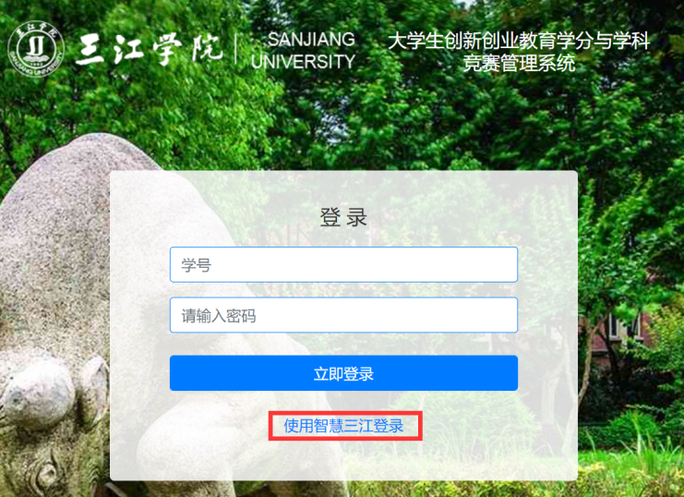

**注：在校生可使用智慧三江登录，往届生无法通过智慧三江登录。**